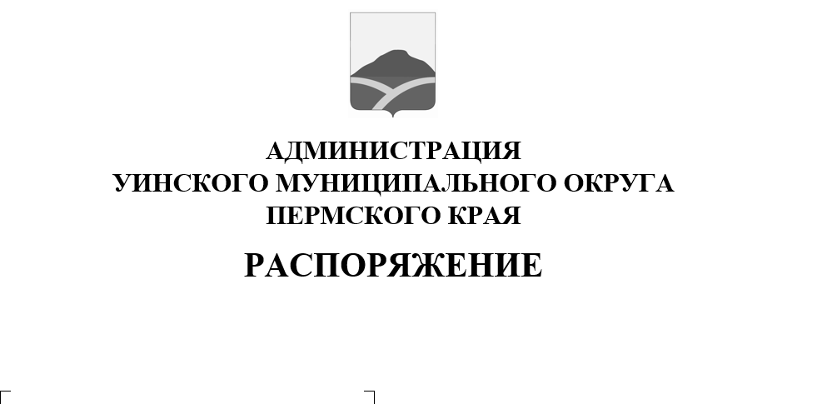
О проведении мероприятий по санитарной очистке и благоустройству территории с. Уинское Уинского муниципального округа Пермского края
13.07.2022 259-01-04-176
В соответствии с Федеральным законом от 06.10.2003 № 131-ФЗ «Об общих принципах организации местного самоуправления в Российской Федерации», Уставом Уинского муниципального округа Пермского края, Правилами благоустройства территории Уинского муниципального округа Пермского края, утвержденными решением Думы Уинского муниципального округа Пермского края от 26.03.2020 № 95, в целях поддержания чистоты и порядка, обеспечения экологически благоприятной среды для проживания населения
- Провести с 29 июля 2022 года по 10 августа 2022 года мероприятия по санитарной очистке и благоустройству территории с. Уинское Уинского муниципального округа Пермского края.
- Утвердить план мероприятий по санитарной очистке и благоустройству территории с. Уинское Уинского муниципального округа Пермского края (приложение 1).
- Закрепить за предприятиями, организациями, учреждениями, индивидуальными предпринимателями территории в с. Уинское для проведения субботников по санитарной очистке (приложение 2).
- Настоящее распоряжение вступает в силу с момента подписания и подлежит размещению на официальном сайте администрации Уинского муниципального округа в сети «Интернет» (https://uinsk.ru/), а также в печатном средстве массовой информации газете «Родник-1».

- Контроль над исполнением настоящего распоряжения возложить на начальника МКУ «Управление по благоустройству Уинского муниципального округа» Хасанову Э.Г.

Глава муниципального округа –
глава администрации Уинского
муниципального округа A.Н. Зелёнкин

Приложение 1 к распоряжению
администрации Уинского муниципального округа
13.07.2022 259-01-04-176

ПЛАН
мероприятий по санитарной очистке и благоустройству
территорий Уинского муниципального округа Пермского края

№ п/п | Наименование мероприятия | Дата проведения | Ответственные лица
1 | Информирование населения, руководителей предприятий, организаций, учреждений, индивидуальных предпринимателей о датах проведения массовых субботников и мероприятиях по санитарной очистке и благоустройству территорий | 29.07.2022 | МКУ «Управление по благоустройству Уинского муниципального округа», Управление по экономике и сельскому хозяйству администрации Уинского муниципального округа, начальники территориальных отделов
2 | Массовые субботники по очистке от мусора и скашиванию сорной травы общественных территорий | 01.08.2022 –  10.08.2022 | МКУ «Управление по благоустройству Уинского муниципального округа»
3 | Уборка и скашивание сорной травы территорий предприятий, организаций, учреждений, объектов предпринимательства, а также прилегающих и закрепленных территорий | 01.08.2022- 10.08.2022 | Руководители предприятий, организаций, учреждений, индивидуальные предприниматели
4 | Уборка и скашивание сорной травы на придомовых и прилегающих территориях жилых домов | 01.08.2022 – 10.08.2022 | Собственники (пользователи) жилых домов
5 | Уборка и скашивание сорной травы на дворовых территориях многоквартирных домов | 01.08.2022 – 10.08.2022 | Председатели многоквартирных домов
6 | Уборка и скашивание сорной травы на прилегающих территориях бесхозяйных участков | до 10.08.2022 | МКУ «Управление по благоустройству Уинского муниципального округа»
7 | Прополка цветочных клумб, обрезка кустарников в местах общего пользования | до 10.08.2022 | МКУ «Управление по благоустройству Уинского муниципального округа», руководители учреждений культуры
8 | Приведение в надлежащее состояние фасадов домов, зданий, сооружений, а также ограждений | До 10.08.2022 | Собственники (пользователи) домов, зданий, сооружений
9 | Обкашивание обочин автомобильных дорог с. Уинское | до 31.05.2022 | МКУ «Управление по строительству, ЖКХ и содержанию дорог Уинского муниципального округа»

Приложение 2 к распоряжению
администрации Уинского муниципального округа
13.07.2022 259-01-04-176

Территории, закрепляемые за предприятиями, организациями, учреждениями, индивидуальными предпринимателями в с. Уинское
для проведения субботников по санитарной очистке

№№ п/п | Наименование предприятия, организации, учреждения и индивидуальных предпринимателей | Месторасположение закрепляемой территории
1 | Администрация Уинского муниципального округа (в том числе отделы, расположенные в здании администрации), Финансовое управление администрации Уинского муниципального округа, МКУ «Центр учета Уинского муниципального округа», Дума Уинского муниципального округа, Территориальная избирательная комиссия Уинского муниципального округа, Контрольно-счетная палата, Управление имущественных и земельных отношений, Управление культуры, спорта и молодежной политики | Прилегающая территория администрации округа,  Уинский районный сад, территория галереи трудовой славы
2 | МКУ «Управление по благоустройству Уинского муниципального округа», МКУ «Управление по строительству, ЖКХ и содержанию дорог Уинского муниципального округа», Уинский отдел Управления федеральной службы государственной регистрации кадастра и картографии по Пермскому краю, КГАУ «Пермский краевой многофункциональный центр ПГМУ», Отдел архитектуры и градостроительства, Комиссия по делам несовершеннолетних и защите их прав, Муниципальный Фонд поддержки малого предпринимательства и сельского развития по Уинскому муниципальному округу, ООО «Луч» | Прилегающая территория  (от ул. Ленина до ул. Пролетарская), набережная пруда с. Уинское, территория возле здания бывшей вневедомственной охраны
3 | МБУ «Уинский Центр культуры и досуга», МКУК «Уинская Централизованная библиотечная система», МКУ «Центр обслуживания учреждений» | Прилегающая территория ЦКД, ЦБС, стадион, предоставление транспортного средства
4 | Управление учреждениями образованиями, Страховой отдел (с. Уинское) филиал ООО «Росгосстрах-Поволжья», ПАО «Сбербанк России» | Прилегающая территория, территория до котельной, территория до ограждения районного сада
5 | МУП «Центральная районная аптека № 66» | Прилегающая территория, территория до ограждения районного сада
6 | Отделение МВД России по Уинскому муниципальному округу | Прилегающая территория, стоянка перед зданием Отделения МВД, территория возле бывшего здания отделения федерального казначейства, территория бывшего здания хирургии, территория до здания отдела Пенсионного фонда РФ, набережная пруда р. Уя
7 | Отдел пенсионного фонда Российской Федерации в Уинском районе Пермского края | Прилегающая территория, территория до ул. Пролетарская, стоянка возле здания Отдела Пенсионного фонда РФ
8 | ОАО «Ростелеком», Филиал Уинского почтампта | Прилегающая территория
9 | Муниципальное унитарное предприятие «Уинсктеплоэнерго» | Прилегающая территория, прилегающие территории всех котельных
10 | Редакция газеты «Родник-1», Федеральная служба госстатистики по Пермскому краю | Прилегающая территория, ул. 30 лет Победы от лога до ул. Свободы
11 | Территориальный отдел по Уинскому муниципальному округу Пермского края ГКУ «Центр занятости населения Пермского края»,  Отдел по Уинскому муниципальному округу МТУ № 4 Министерства социального развития Пермского края | Прилегающая территория до р. Уя
12 | ГБУЗ ПК «Уинская центральная районная больница» | От дома № 11 по ул. Заречная с. Уинское до прилегающей территории, правый берег  р. Уя от оврага до подстанции
13 | Уинский участок Кунгурского отделения ОАО «Пермэнергосбыт | Прилегающая территория
14 | Уинский участок филиала Кунгурских электрических сетей АО «Пермэнерго» | Прилегающая территория, прилегающие территории у трансформаторных подстанций в с. Уинское
15 | МБОУ «Уинская средняя общеобразовательная школа» | Прилегающая территория, ул. Светлая до Стадиона, ул. Уральская до ул. Дальняя
16 | МДОУ «Уинский детский сад «Улыбка»» | Прилегающая территория, проулок до ул. Ленина, стоянка
17 | МКУК «Уинский народный краеведческий музей им. М.Е.Игошева», Отдел ЗАГС администрации Уинского муниципального округа, МКОУ ДО «Уинская ДЮСШЕ «ЮНИКС» | Прилегающая территория, проулок с ул. Ленина до ул. Пролетарская (возле магазина «Светлана»)
18 | Ординский районный суд Пермского края (постоянное судебное присутствие в с. Уинское) | Прилегающая территория
19 | Ветеринарная станция | Прилегающая территория
20 | Автозаправочная станция 39 Пермского филиала ООО «Лукойл-Пермнефтепродукт», Автозаправочная станция ООО «Центройл» | Прилегающая территория
21 | Уинская газовая служба Чернушинского управления Чайковского филиала «Фирма Уралгазсервис» | Прилегающая территория, территория до Автозаправочной станция 39 Пермского филиала ООО «Лукойл-Пермнефтепродукт»
22 | Уинское лесничество ГКУ «Октябрьское лесничество» | Прилегающая территория
23 | Пожарная 92 часть ГКУ «22 отряд ППС Пермского края» | Прилегающая территория
24 | ООО «Пегас», ИП Горбунова М.А., ИП Сажин А.Л. | Правый берег р. Уя от моста до оврага
25 | ООО «Стройтехресурс» | Прилегающая территория, территория от поворота на ул. Калинина по ул. Коммунистическая до д. № 6а по ул. Коммунистическая
26 | ООО «Сарко» | Прилегающая территория, территория магазина «Магнит»
27 | ООО «Спецстрой» | Прилегающая территория
28 | ООО «Росстройкомплект» | Прилегающая территория
29 | ООО «Мир Авто» | Прилегающие территории, предоставление транспортного средства для вывоза мусора
30 | ООО «Гарант» | Прилегающая территория, территория столовой, магазина «Монетка», площадь перед магазином «Монетка»
31 | ИП Игошев В.П. | Прилегающие территории
32 | ИП Сыромятников А.М. | Прилегающие территории
33 | ИП Плиско Е.Н. | Стоянка на ул. Пролетарская
34 | ИП Азмуханова А.М., ИП Шагаева З.Ф. | Прилегающие территории, территория до Ротонды
35 | ИП Гладких Н.А. | Прилегающая территория
36 | ИП Третьяков Э.Р. | Прилегающая территория
37 | ИП Архипова Е.Ю. | Прилегающая территория
38 | ИП Горбенко А.А. | Прилегающая территория, территория до р. Аспа
39 | ИП Габов В.Н. | Прилегающие территории
40 | ИП Туманян Г.А. | Прилегающая территория
41 | ИП Бурмасов П.М. | Прилегающая территория
42 | ИП Курбатов В.Г. | Прилегающая территория
43 | ИП Крылов Д.В. | Прилегающая территория
44 | Магазин «Лион» | Прилегающая территория
45 | Магазин «Красное-Белое» | Прилегающая территория

